

PROPOSAL PROGRAM KREATIVITAS MAHASISWA

ADD (ACCIDENT DETECTION) SISTEM DETEKSI KECELAKAAN MOBIL DENGAN MENGGUNAKAN SENSOR GYROSCOPE GY-521 YANG DILENGKAPI MODUL KAMERA 0V7670 SEBAGAI PEMANTAU KEADAAN DIDALAM MOBIL.

BIDANG KEGIATAN:

PKM KARSA CIPTA

Diusulkan oleh:

Marchellia; 171344016; Angkatan 2017 Mohamad Gilang Fauzan; 151344018; Angkatan 2015 Kemal Taufik Fikri;181344013; Angkatan 2018

POLITEKNIK NEGERI BANDUNG

BANDUNG

2019
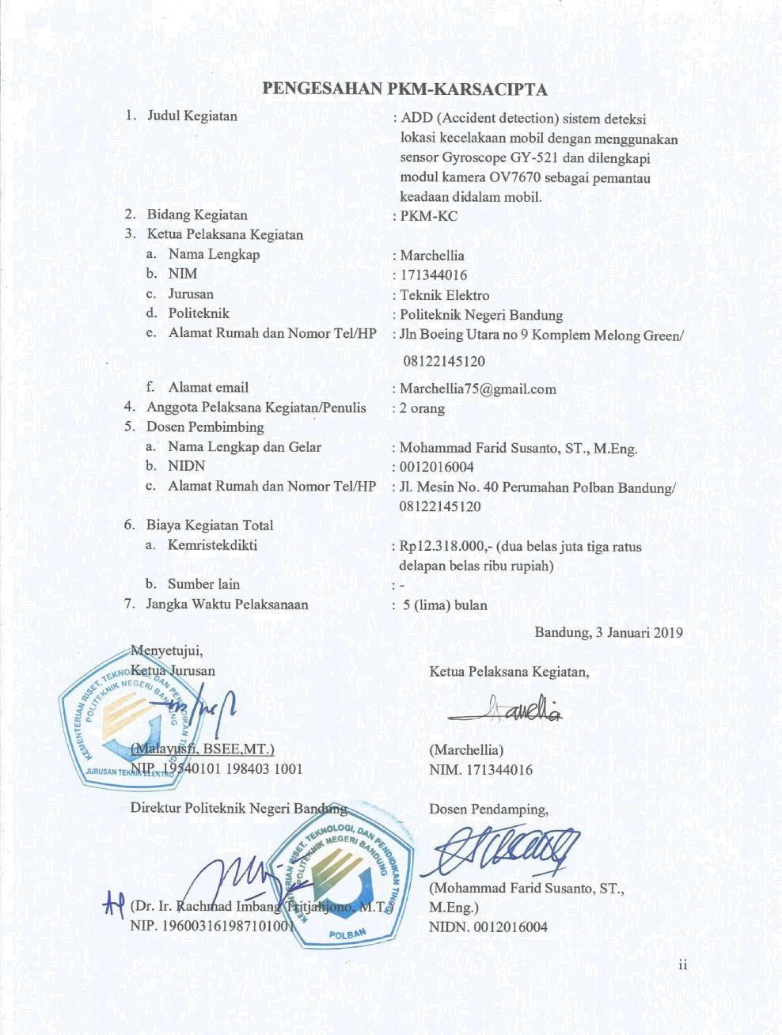

ii
DAFTAR ISI

HALAMAN SAMPUL

PENGESAHAN PKM-KARSACIPTA ii

DAFTAR ISI iii

DAFTAR GAMBAR iv

DAFTAR TABEL iv

BAB I PENDAHULUAN 1

BAB II TINJAUAN PUSTAKA 4

BAB III METODE PELAKSANAAN 8

3.1 Perancangan 8

3.2 Implementasi 9

3.3 Pengujian 10

3.4 Analisis 10

BAB IV BIAYA DAN JADWAL KEGIATAN 12

4.1 Anggaran Biaya 12

4.2 Jadwal Kegiatan 12

DAFTAR PUSTAKA 13

LAMPIRAN 13

Lampiran 1. Biodata Ketua, Anggota, dan Dosen Pendamping 13

Lampiran 2. Justifikasi Anggaran Kegiatan 18

Lampiran 3. Susunan Organisasi Tim Pelaksana dan Pembagian Tugas 21

Lampiran 4. Surat Pernyataan Ketua Peneliti / Pelaksana 22

Lampiran 5. Gambaran Teknologi yang Hendak Diterapkembangkan 23

iii
DAFTAR GAMBAR

Gambar 3.1 Ilustrasi Sistem 8

Gambar 3.2 Blok Diagram Sistem 9

DAFTAR TABEL

Table 3.1 Logic Percobaan 10

Table 4.1 Ringkasan Anggaran Biaya 12

Table 4.2 Jadwal Kegiatan 12

iv
1

BAB I

PENDAHULUAN

Setiap hari rata-rata ada 20 kecelakaan lalu lintas terjadi di Jawa Barat, akibatnya lima orang meninggal dunia setiap harinya. Direktorat Lalu Lintas Polda Metro Jaya mencatat jumlah kecelakaan yang teradi selama periode Januari hingga November 2018 meningkat dibandingkan tahun sebelumnya. Sebanyak 5400 kecelakaan yang terjadi ditahun 2018.

Kecelakaan lalu lintas ini dapat dicegah dengan berbagai pencegahan preventif yang telah diatur dalam UU Lalu Lintas yang berlaku. Namun tidak dapat dipungkiri walaupun dengan berbagai pencegahan tersebut mustahil untuk menekan tingkat kecelakaan lalu lintas menjadi 0% dengan jumlah kepadatan dan pertumbuhan kepemilikian kendaraan bermotor yang semakin tahun semakin tinggi. Oleh karena itu, dengan kemajuan teknologi yang ada perlu dikembangkan sebuah sistem integrasi yang dapat mendeteksi kecelakaan pada kendaraan. Pendeteksi kecelakaan ini dapat meminimalisir kemungkinan kematian pada korban kecelakaan dengan menentukan titik lokasi kecelakaan agar mempermudah dan mempercepat petugas medis tiba di lokasi kejadian. Salah satu indikator penting untuk menyelamatkan korban kecelakaan lalu lintas adalah rentang waktu antara kecelakaan terjadi dan petugas medis datang ke lokasi kejadian (White, dkk., 2011).

Alat pendeteksi kecelakaan ini pernah dibuat dengan smartphone menggunakan On-Board Detection (ODB-II) Interface yang terhubung dengan perangkat android (Canoe, dkk., 2011), tetapi protocol yang digunakan pada alat ini memakan waktu terlalu banyak yang mana membutuhkan hingga 6 detik untuk menganisialisasi kecelakaan. Alat pendeteksi kecelakaan juga pernah dibuat dengan menggunakan sensor akselerometer dan GPS untuk melacak lokasi kecelakaan dan dapat menginformasikan kepada kerabat melalui Short Message Service (SMS) yang berisi koordinat dari lokasi kecelakaan tersebut (Sofiani, dkk., 2016), namun dalam percobaannya tidak didapatkan pembacaan sensor yang akurat. Pada tahun 2015 Iman Fahruzi dan Emilio Santos Abdullah juga membuat alat yang sama menggunakan sensor akselerometer yang dipasang di bagian depan, belakang, dan sisi kendaraan sebagai pendeteksi kekuatan benturan, dengan uji coba dilakukan pada mobil rakitan dengan bobot ± 200 kg dengan kecepatan hingga 30 km/h (Fahruzi & Abdullah, 2015).

Dari suatu permasalahan yang didapat, maka dari itu maki mengusulkan sebuah pengembangan dari sistem integrase tersebut yaitu pendeteksi kecelakaan pada suatu kendaraan menggunakan sensor accelerometer Gyroscope GY-521 yang sebagai pendeteksi
2

peputaran rotasi pada kendaraan dan dilengkapi OV7670 camera modules sebagai pemantau keadaan didalam mobil. Selain itu juga ada GPS sebagai pelacak lokasi kendaraan yang didapat mengirimkan stitik koordinasi lokasi melalui SMS.

Target kami dari system ini yang ingin dicapai adalah didapatkan pembacaan accelerometer Gyroscope GY-521 yang akurat dan penentuan ambang batas yang tepat sehingga benturan kecil tidak terdeteksi sebagai kecelakaan dan OV7670 camera modules dapat memberikan gambar keadaan pengendara didalam mobil.

1.1 Rumusan Masalah

Berdasarkan hal-hal yang telah diuraikan pada latar belakang tersebut, sudah ada beberapa orang yang membuat alat pendeteksi kecelakaan. Tetapi hanya menentukan titik lokasi kejadian. Sedangkan system yang kita usulkan di lengkapi dengan sebuah OV7670 camera modulesn sebagai informasi keadaan pengemudi atau penumpang didalam mobil. Dengan demikian dirumuskan pertanyaan ilmiah sebagai berikut.

- Bagaimana cara membuat system kamera mengirim data virtual gambar ke android?

- Bagaimana cara membuat system mengirim titik lokasi terjadinya kecelakan?

- Bagaimana cara membedakan deteksi antara terjadinya benturan keras dan benturan kecil seperti tersenggol?

1.2 Tujuan

Tujuan dari pembuatan karya cipta ini adalah :

- Merealisasikan system pendeteksi kecelakaan dengan memberikan informasi akurasi titik lokasi dan keadaan pengemudi atau penumpang dengan cepat.

- Informasi terjadinya kecelakaan tidak hanya untuk keluarga tetapi bisa ke pihak berwajib agar cepatnya memberikan pertolongan pertama.

1.3 Manfaat

System yang kami buat ini dapat digunakan sebagai monitoring titik lokasi terjadinya kecelakaan dengan memberikan informasi dengan cepat dan akurat. System ini dapat memudahkan keluarga ataupun pihak kepolisian tentang terjadinya kecelakaan tanpa harus menunggu mendapatkan informasi dari orang-orang sekitar lokasi terjadinya kecelakan. Selain hanya mendapatkan informasi tentang titik lokasi terjadi kecelakan, system ini dapat memberikan sebuah virtual gambar, virtual gambar ini akan memberikan informasi keadaan
3

didalam mobil untuk mengetahun keadaan pihak pengemudi ataupun pihak penumpang. Apakah pengemudi atau penumpang masih ada didalam kendaraan atau tidak. Virtual gambar ini didapatkan dari moduls kamera OV7670.

1.4 Luaran

Luaran dari yang kami sebagai pembuat proposal ini adalah suatu prototype mendeteksi terjadinya kecelakaan dengan memberikan sebuah informasi kecelakaan kepada pihak keluarga ataupun pihak perwajib dengan informasi titik lokasi kecelakaan dengan menggunakan sensor Gyroscope GY-521 dan dilengkapi modul kamera OV7670 sebagai pemantau keadaan situasi keadaan pengemudi ataupun penumpang. Sebagai upaya untuk meningkatkan informasi akurat dan cepat untuk keluarga ataupun pihak berwajib.
4

BAB II

TINJAUAN PUSTAKA

Sistem pendeteksi kecelakaan pada kendaraan telah banyak dirancang dan dikembangkan oleh pengembang.

Rizka Adhitia Fathan Susetiyo merancang pendeteksi kecelakaan yang dapat mengirimkan informasi posisi koordinat kecelakaan terjadi dan menampilkannya pada google maps dengan interface PC atau laptop (Susetiyo & Triyanto, 2016). Alat pendeteksi kecelakaan menggunakan sensor akselerometer dengan metode deteksi percepatan gravitasi. GPS digunakan sebagai pelacak koordinat kendaraan dan pengiriman koordinat berupa SMS menggunakan modul GSM. Didapatkan saran untuk menggunakan GPS booster untuk mendapat data yang akurat dan sinyal yang kuat, disarankan juga menggunakan interface android untuk menampilkan koordinat kecelakaan pada google maps.

N. Watthanawisuth dkk. merancang sebuah wireless black box pendeteksi kecelakaan dan monitoring kendaraan menggunakan MEMS akeselerometer dan GPS (Watthanawisuth, dkk., 2012). Sensor akselerometer digunakan sebagai pendeteksi benturan dengan menganalisa nilai akselerasi apakah masih dibawah nilai ambang batas atau tidak. Jika melebihi nilai ambang batas maka sebuah pesan singkat dikirimkan ke keluarga menggunakan modul GSM yang berisi koordinat kendaraan tersebut.

Rajesh Kannan Megalingam dkk. merancang sebuah sistem pendeteksi kecelakaan yang dalam transmisi datanya menggunakan modul Wireless dengan frekuensi modulasi 433.92 MHz (Meganlingam, dkk., 2010). Sensor yang digunakan adalah akselerometer sebagai pendeteksi benturan dengan menganalisa akselerasi dan data tersebut diolah menggunakan mikorkontroler sebelum dikirim. Setelah diterima data tersebut diolah oleh mikrokontroler untuk ditampilkan ke LCD. Namun kelemahan dalam sistem ini tidak dapat mentransmisikan data dalam jarak jauh.

Jules White dkk. telah merancang sistem integrasi pendeteksi kecelakaan menggunakan sensor akselerometer dengan metode pengambilan nilai ambang batas akselerasi (White, dkk., 2011). Jika nilai yang didapatkan melebihi ambang batas, maka terdeteksi kecelakaan dan sistem akan mengirimkan informasi menggunakan smartphone.

Varsha Goud merancang pendeteksi kecelakaan menggunakan akselerometer (Goud, 2012). Ketika dua kendaraan bertabrakan maka sensor getar dan MEMS mendeteksi sinyal dan mengirimkan ke mikrokontroler. Pada mikrokontroler sinyal tersebut diolah dan dikirimkan ke petugas terdekat menggunakan modem GSM. Namun untuk lokasi kecelakaan tidak dapat terdeteksi oleh sistem ini karena tidak terpasang GPS.
5

Nanda Fathurrahman dkk. mengembangkan Smart Vehicle berupa pendeteksi kecelakaan dengan pengujian dari dua arah yaitu depan dan samping dengan alat pendeteksi sensor akselerometer (Fathurrahman, dkk., 2008). Kecelakaan terdeteksi jika data pada akselerometer terbaca diatas 6g dan jika tombol darurat ditekan maka sistem akan mengirimkan lokasi kejadian kepada monitoring server. Didapatkan saran dari percobaan ini yaitu penggunaan sensor akselerometer dengan range pengukuran yang lebih tinggi, GPS dengan akurasi yang tinggi, dan penggunaan SIM pascabayar agar sistem dapat berkesinambungan.

Jorge Zaldivar dkk. telah merancang sebuah sistem integrasi kendaraan dengan smartphone dengan menggunakan On-Board Detection (ODB-II) Interface yang terhubung dengan perangkat android untuk mendeteksi kecelakaan pada kendaraan (Canoe, dkk., 2011). Sistem ini mendeteksi kecelakaan dari arah depan yang dihubungkan dengan pemacu airbag sebagai salah satu parameter pendeteksi kecelakaan. Jika kecelakaan terjadi maka sistem mengirim notifikasi berupa email atau SMS ke nomor darurat yang telah disimpan sebelumnya. Namun sistem ini memakan waktu cukup lama untuk menjalankan protokol yang dibuat selama 6 detik, dan kecelakaan dapat terdeteksi setelah 3 detik protokol berjalan.

C. Prabha dkk. merancang sistem otomasi pendeteksi kecelakaan menggunakan akselerometer dan sensor MEMS (Prabha, dkk., 2014). Ketika terjadi benturan, sensor getar dan MEMS mendeteksi sinyal dan mengirimkan ke mikrokontroler. Kemudian mikrokontroler mengirimkan pesan ke petugas terdekat menggunakan modem GSM berupa koordinat lokasi kendaraan yang didapat melalui GPS. Untuk penggunaan lebih lanjut dapat ditambahkan wireless webcam untuk membantu pengendara.

I Made Yudi Adnyana Putra. Merancang aplikasi kamera pendeteksi mobil menggunakan pendekatan pengolahan citra (2013). Untuk mendeteksi keluar masuknya mobil dengan modul kamera. Jadi dapat membedakan kendaraan satu dengan kendaraan lain dan dapat memantau keluar masuknya kendaraan roda 4. Ekstraksi ciri dari gambar dilakukan dengan gabungan dua buah metode Momment Invarian dna Wavelet Haar. Fitur yang dihasilkan menjadi data latih untuk sebauh model klasifikasi menggunakan jaringan saraf tiruan , leraning vector quantization(LVQ).

Dari permasalahan di atas, diusulkan suatu sistem pendeteksi kecelakaan menggunakan sensor Gyroscope GY-52 didalam kendaraan sebagai pendeteksi benturan dan OV7670 camera modules sebagai pendeteksi pengendara di dalam kendaraan dengan monitoring menggunakan SMS yang berisi koordinat terjadinya kecelakaan yang didapat dari GPS.
6

No | Nama | Pembahasan | Keunggulan
 |  | Merancang pendeteksi
 |  | kecelakaan yang dapat | Alat pendeteksi kecelakaan ini
 |  | mengirimkan informasi posisi | Alat pendeteksi kecelakaan ini
 | Rizka Adhitia | mengirimkan informasi posisi | telah menggunakan sensor
1 | Rizka Adhitia | koordinat kecelakaan terjadi dan | telah menggunakan sensor
1 | Fathan Susetiyo | koordinat kecelakaan terjadi dan | akselerometer dengan metode
 | Fathan Susetiyo | menampilkannya pada google | akselerometer dengan metode
 |  | menampilkannya pada google | deteksi percepatan gravitasi
 |  | maps dengan interface PC atau | deteksi percepatan gravitasi
 |  | laptop.
 |  | Merancang sebuah wireless black | Modul yang digunakan oleh
 |  | Merancang sebuah wireless black | beliau adalah sensor
 | N. | box pendeteksi kecelakaan dan | beliau adalah sensor
2 | Watthanawisuth | monitoring kendaraan | accelerometer dan hanya GPS
 | dkk. | menggunakan MEMS | yang akan sebagai titik terjadinya
 |  | akeselerometer dan GPS. | kecelakaan
 |  |  | Sensor yang digunakan adalah
 |  |  | akselerometer sebagai pendeteksi
 |  |  | benturan dengan menganalisa
 |  |  | akselerasi dan data tersebut diolah
 |  | Merancang sebuah sistem | menggunakan mikorkontroler
 |  | pendeteksi kecelakaan yang | menggunakan mikorkontroler
 | Rajesh Kannan | pendeteksi kecelakaan yang | sebelum dikirim. Setelah diterima
 | Rajesh Kannan | dalam transmisi datanya | sebelum dikirim. Setelah diterima
3 | Megalingam | dalam transmisi datanya | sebelum dikirim. Setelah diterima
3 | Megalingam | menggunakan modul Wireless | data tersebut diolah oleh
 | dkk. | menggunakan modul Wireless | data tersebut diolah oleh
 | dkk. | dengan frekuensi modulasi
 |  | dengan frekuensi modulasi | mikrokontroler untuk ditampilkan
 |  | 433.92 MHz. | mikrokontroler untuk ditampilkan
 |  | 433.92 MHz. | ke LCD. Namun kelemahan
 |  |  | dalam sistem ini tidak dapat
 |  |  | mentransmisikan data dalam jarak
 |  |  | jauh.
 |  | Merancang sistem integrasi | sensor accelerometer
 |  | pendeteksikecelakaan | digunakan sebagai pengendali
4 | Jules White | menggunakan sensor | terjadinya kecelakaan dengan
4 | dkk. | akselerometer dengan metode | nilai ambang yang ditentukan
 |  | pengambilan nilai ambang batas | dan akan mengirim ke
 |  | akselerasi. | smartphone sebagai infromasi
 |  |  | Menggunakan sensor
 |  | Merancang pendeteksi | accelerometer setelah terjadi
5 | Varsha Goud | kecelakaan menggunakan | kecelakaan getar dan MEMS
 |  | akselerometer. | akan mengirim sinyal pada
 |  |  | mikrokontroler.

7

 |  | Mengembangkan Smart Vehicle | Kecelakaan terdeteksi jika data
 |  | Mengembangkan Smart Vehicle | pada akselerometer terbaca
 |  | berupa pendeteksi kecelakaan | pada akselerometer terbaca
 | Nanda | berupa pendeteksi kecelakaan | diatas 6g dan jika tombol
 | Nanda | dengan pengujian dari dua arah | diatas 6g dan jika tombol
6 | Fathurrahman | dengan pengujian dari dua arah | darurat ditekan maka sistem
6 | Fathurrahman | yaitu depan dan samping dengan | darurat ditekan maka sistem
 | dkk. | yaitu depan dan samping dengan | akan mengirimkan lokasi
 | dkk. | alat pendeteksi sensor | akan mengirimkan lokasi
 |  | alat pendeteksi sensor | kejadian kepada monitoring
 |  | akselerometer. | kejadian kepada monitoring
 |  | akselerometer. | server.
 |  |  | Sistem ini mendeteksi kecelakaan
 |  |  | dari arah depan yang
 |  | Merancang sebuah sistem | dihubungkan dengan pemacu
 |  | integrasi kendaraan dengan | airbag sebagai salah satu
 |  | smartphone dengan | airbag sebagai salah satu
 |  | smartphone dengan | parameter pendeteksi kecelakaan.
 |  | menggunakan On-Board | parameter pendeteksi kecelakaan.
 | Jorge Zaldivar | menggunakan On-Board
7 | Jorge Zaldivar | Detection (ODB-II) Interface | Namun sistem ini memakan
7 | dkk. | Detection (ODB-II) Interface | Namun sistem ini memakan
 | dkk. | yang terhubung dengan | waktu cukup lama untuk
 |  | perangkat android untuk | menjalankan protokol yang dibuat
 |  | mendeteksi kecelakaan pada | menjalankan protokol yang dibuat
 |  | mendeteksi kecelakaan pada | selama 6 detik, dan kecelakaan
 |  | kendaraan. | selama 6 detik, dan kecelakaan
 |  |  | dapat terdeteksi setelah 3 detik
 |  |  | protokol berjalan.
 |  | Merancang sistem otomasi | Untuk penggunaan lebih lanjut
 |  | Merancang sistem otomasi | dapat ditambahkan wireless
8 | C. Prabha dkk. | pendeteksi kecelakaan | dapat ditambahkan wireless
8 | C. Prabha dkk. | menggunakan akselerometer dan | webcam untuk membantu
 |  | sensor MEMS. | pengendara.
 |  |  | Untuk mendeteksi keluar
 |  |  | masuknya mobil dengan
 | I Made Yudi | Merancang aplikasi kamera | modul kamera. Jadi dapat
9 | I Made Yudi | pendeteksi mobil menggunakan | membedakan kendaraan satu
9 | Adnyana Putra. | pendeteksi mobil menggunakan | membedakan kendaraan satu
 | Adnyana Putra. | pendekatan pengolahan citra. | dengan kendaraan lain dan
 |  |  | dapat memantau keluar
 |  |  | masuknya kendaraan roda 4
 |  | Merancang suatu aplikasi | Gyroscope GY-521 yang
 |  | Merancang suatu aplikasi | berfusngsi mendeteksi
 | Mohamad | pendeteksi kecelakaan mobil | berfusngsi mendeteksi
 | Mohamad | pendeteksi kecelakaan mobil | perputaran rotasi yang
 | Gilang Fauzan, | memberikan titik terjadinya | perputaran rotasi yang
 | Gilang Fauzan, | memberikan titik terjadinya | dilengkapi modul kamera
10 | Marchellia dan | kecelakaan dan memberikan | dilengkapi modul kamera
10 | Marchellia dan | kecelakaan dan memberikan | OV7670 yang berfungsi
 | Kemal Taufik | suatu informasi berpa gambar | OV7670 yang berfungsi
 | Kemal Taufik | suatu informasi berpa gambar | sebagai monitoring keadaan
 | Fikri | virtual yang diambil lewat modul | sebagai monitoring keadaan
 | Fikri | virtual yang diambil lewat modul | didalam mobil infromasi
 |  | kamera. | didalam mobil infromasi
 |  | kamera. | berupa virtual gambar

8

BAB III

METODE PELAKSANAAN

3.1 Perancangan

3.1.1 Gambaran Umum Sistem
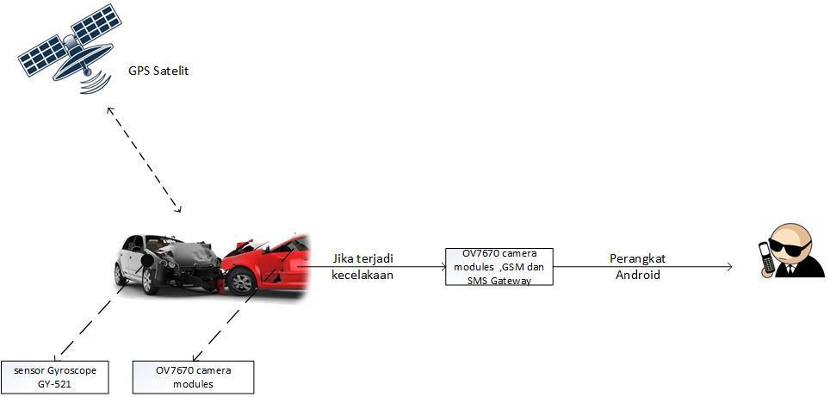

Gambar 3.1 Ilustrasi Sistem

Pada gambar 3.1 ditampilkan Ilustrasi Sistem yang menjelaskan cara kerja sistem saat terjadinya kecelakaan. Saat kendaraan tejadi kecelakaan, banyak keluarga yang mendapatkan informasi terjadinya kecelakaan itu membutuhkan waktu yang lama. Maka dari itu kami mengusulkan suatu system yang dapat mendeteksi terjadinya kecelakaan dan memberi informasi berupa notifikasi SMS atau foto kepada keluarga atau kerabat terdekat dengan cepat. Digunankan sensor gyroscope GY-521 yang dapat mendeteksi rotasi atau perputaran suatu perangkat berdasarkan gerakan yang dipasang didalam mobil. Jadi jika terjadi kecelakaan maka sensor gyroscope GY-521 akan mengirim data berupa nilai perputaran atau rotasi dan apabila nilai yang didapatkan melebihi nilai ambang batas maka moduls GSM siap menirim notifikasi ke keluarga dan OV7670 camera modules pun akan mengirim foto keadaan didalam mobil, apakah pengendara masih di dalam mobil atau tidak. Pada telepon genggam pengendara akan terdapat pesan konfirmasi untuk mengirim koordinat kecelakaan ke keluarga.
9

3.1.2 Blok Diagram Sistem
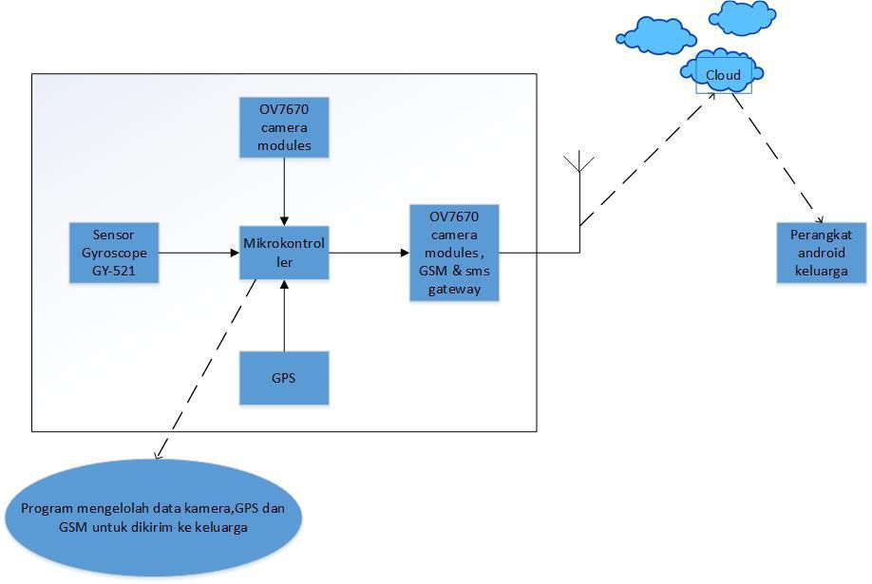

Gambar 3.2 Blok Diagram Sistem

Pada gambar 3.2 ditampilkan blok diagram sistem untuk penempatan pemasangan Sensor Gyroscope GY-521 yang dipasang didalam mobil sebagai fungsi pendeteksi benturan yang terjadi dengan cara membandingan nilai yang diterima dengan nilai ambang batas. Nilai ambang batas sebelumnya ditetapkan, jika benturan keras dan melebihi nilai ambang maka terdeteksi kecelakaan. Data yang diterima akan dikirim ke mikrokontroler dan OV7670 camera modules akan memberikan data keadaan didalam mobil sedangkan modul GSM akan megirim koordinat kecelakaan.

3.2 Implementasi

Implementasi system ini akan dipasang pada mobil remote control yang sebagai media kendaraan yang akan diuji. Box item akan digunakan sebagai tempat menyimpang modul modul. Modul sensor Gyroscope GY-521 dipasang dalam box sebagai pengukur perputaran rotasi. Hasil dari pengolahan data dari sensor Gyroscope GY-521 nantinya akan menentukan apakah pesan singkat akan di kirim oleh modul GSM atau tidak. Modul Arduino UNO di simpan didalam box hitam sebagai pusat control system yang terintegrasi. Kamera akan dipasang dimobil sebagai alat yang memberi informasi keadaan didalam mobil.
10

3.3 Pengujian

Pengujian yang akan dilakukan beberapa bagian, yaitu pengujian ketepatan Sensor Gyroscope GY-521. Penguji OV7670 camera modules sebagai dokumentasi atau memberi informasi berupa vitual gambar dan pengujian keseluruhan sistem. Pada pengujian Sensor Gyroscope GY-521 dilakukan dengan cara meribah posisi (rotasi) kendaraan dan menganalisa hasil pengukuran dan menetukan nilai ambang batas melalui pengujian dan membandingkan dengan referensi yang kita dapat. Pengujian ini dilakukan menggunakan mobil remote control yang sebagai media percobaan dengan kecepatan yang berbeda-beda. Sedangkan pada pengujian dengan menggunakan OV7670 camera modules menggunakan aplikasi android dengan beberapa program yang akan memerintah kamera untuk mengambil data berupa vitual gambar dan akan dikirim ke mikrokontroller dan setelah itu akan dikirim ke sebuah aplikasi android. Sedangkan moduls GSM akan menunggu perintah jika terjadi kecelakaan yang akan dikirim lewat sms dengan pesan “terjadi kecelakaan (dan mengirim titik koordinat kendaraan)”.

3.4 Analisis

Table 3.1 Logic Percobaan

Logic Sensor | Logic
Gyroscope GY- | OV7670 camera | Pengirim Pesan
521 | OV7670 camera
521 | modules
0 | X | Pesan singkat tidak dikirim
1 | 1 | Pesan singkat dikirim kekeluarga
1 | 1 | “bahwa terjadi kecelakaan dan pengemudi masih didalam mobil”
1 | 0 | Pesan singkat tidak dikirim
“bahwa terjadi kecelakaan dan pengemudi tidak ada didalam mobil”

Dari Table 3.1 Logic Percobaan, terlihat jika sensor Gyroscope GY-521 berlogic “0” maka nilai pengukuran tidak melebihin nilai ambang batas yang berarti tidak terjadinya kecelakaan dan tidak dilakukan pengiriman pesan singkat. Sedangkan jika berlogic “1” maka terjadinya kecelakaan sedangkan jika OV7670 camera modules berlogic “1”juga akan memberi informasi jika pengendara ada di dalam mobil maka pesan akan dikirim pesan berupa “bahwa terjadi kecelakaan dan pengemudi masih didalam mobil”. Tetapi jika OV7670 camera modules berlogic “0” maka pesan tersbut “bahwa terjadi kecelakaan dan pengemudi tidak didalam mobil”
11

BAB IV

BIAYA DAN JADWAL KEGIATAN

4.1 Anggaran Biaya

Tabel 4.1 Ringkasan Anggaran Biaya

No |  |  | Jenis Biaya | Biaya (Rp)
1 |  |  | Biaya Peralatan Penunjang | 7.750.000
2 |  |  | Biaya Bahan Habis Pakai | 1.956.000
2 |  |  | (Material, Komponen Pendukung dan Pengujian) | 1.956.000
3 |  |  | Biaya Perjalanan | 812.000
4 |  |  | Lain-lain | 1.800.000
 |  |  | JUMLAH | 12.318.000

4.2 Jadwal Kegiatan

Tabel 4.2 Jadwal Kegiatan
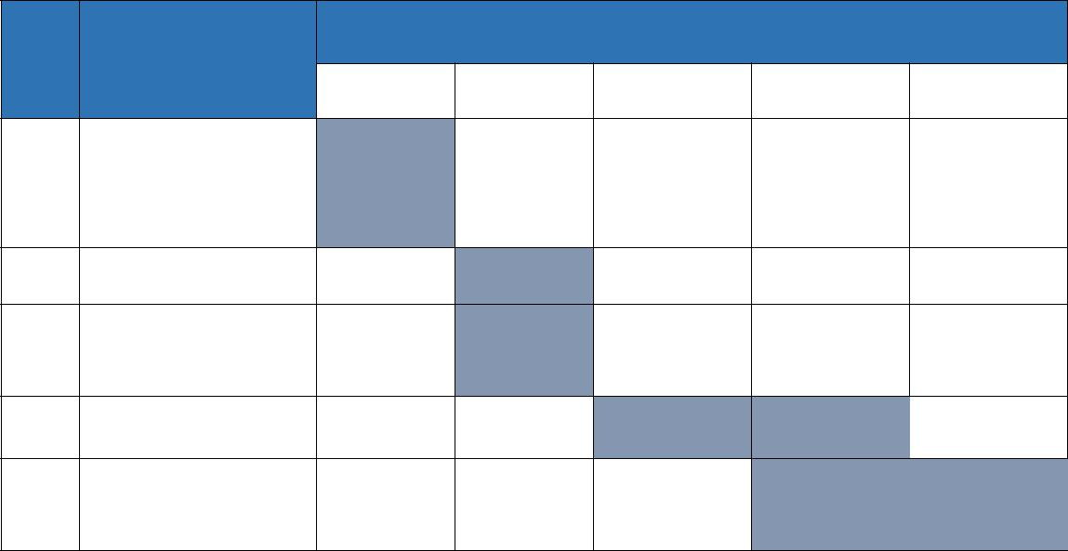

Bulan ke
No | Jenis kegiatan

1 | 2 | 3 |  | 4 |  | 5

Simulasi sistem

- menggunakan sofwaree.

2 Studi Pasar

Pembelian
3
komponen

4 Realisasi Sistem

Percobaan &
5
Evaluasi system
12

DAFTAR PUSTAKA

Canoe, J. dkk., 2011. Providing accident detection in vehicular networks through OBD-II devices and android-based smartphones. Proceedings - Conference on Local Computer Networks, LCN, pp. 813-819.

Fahruzi, I. & Abdullah, E. S., 2015. Integrasi Sensor Multifungsi Accelerometer untuk Mendeteksi Kekuatan Benturan. Konferensi Nasional Sistem Informasi.

Fathurrahman, N., Hendriawan, A. & Wasista, S., 2008. Rancang Bangun Smart Vehicle untuk Mendeteksi Dini Kecelakaan dan Keadaan Darurat. pp. 1-9.

Goud, V., 2012. Vehicle Accident Automatic Detection and Remote Alarm Device.

International Journal of Reconfigurable and Embedded Systems (IJRES), 1(2), p. 4864.

Meganlingam, R. K., Nair, R. N. & Prakhya, S. M., 2010. Wireless vehicular accident detection and reporting system. ICMET 2010 - 2010 International Conference on Mechanical and Electrical Technology, Proceedings, pp. 636-640.

Prabha, C., Sunitha, R. & Anitha, R., 2014. Automatic Vehicle Accident Detection and Messaging System Using GSM and GPS Modem. International Journal of Advanced Research in Electrical, Electronics and Instrumentation Engineering, 3(7), pp. 10723-10727.

Sofiani, P. dkk., 2016. Alat pendeteksi kecelakaan pada mobil dan pengirim informasi lokasi kecelakaan kepada pihak berwajib. Seminar Nasional Terapan Riset Inovatif, Volume 01, pp. 15-16.

Susetiyo, R. A. F. & Triyanto, D., 2016. Rancang bangun smart vehicle. Jurnal Coding, Sistem Komputer Untan, 04(3), pp. 53-63.

Watthanawisuth, N., Lomas, T. & Tuantranont, A., 2012. Wireless black box using MEMS accelerometer and GPS tracking for accidental monitoring of vehicles. Proceedings - IEEE-EMBS International Conference on Biomedical and Health Informatics: Global Grand Challenge of Health Informatics, BHI 2012, Volume 25, pp. 847-850.

White, J. dkk., 2011. WreckWatch: Automatic traffic accident detection and notification with smartphones. Mobile Networks and Applications, 16(3), pp. 285-303.

I Made Yudo Adnyana Putra., 2013. Aplikasi Kamera Pendeteksi Mobil Menggunakan Pendekatan Pengolahan Citra.Denpasar Bali, volume 3, pp 213-218
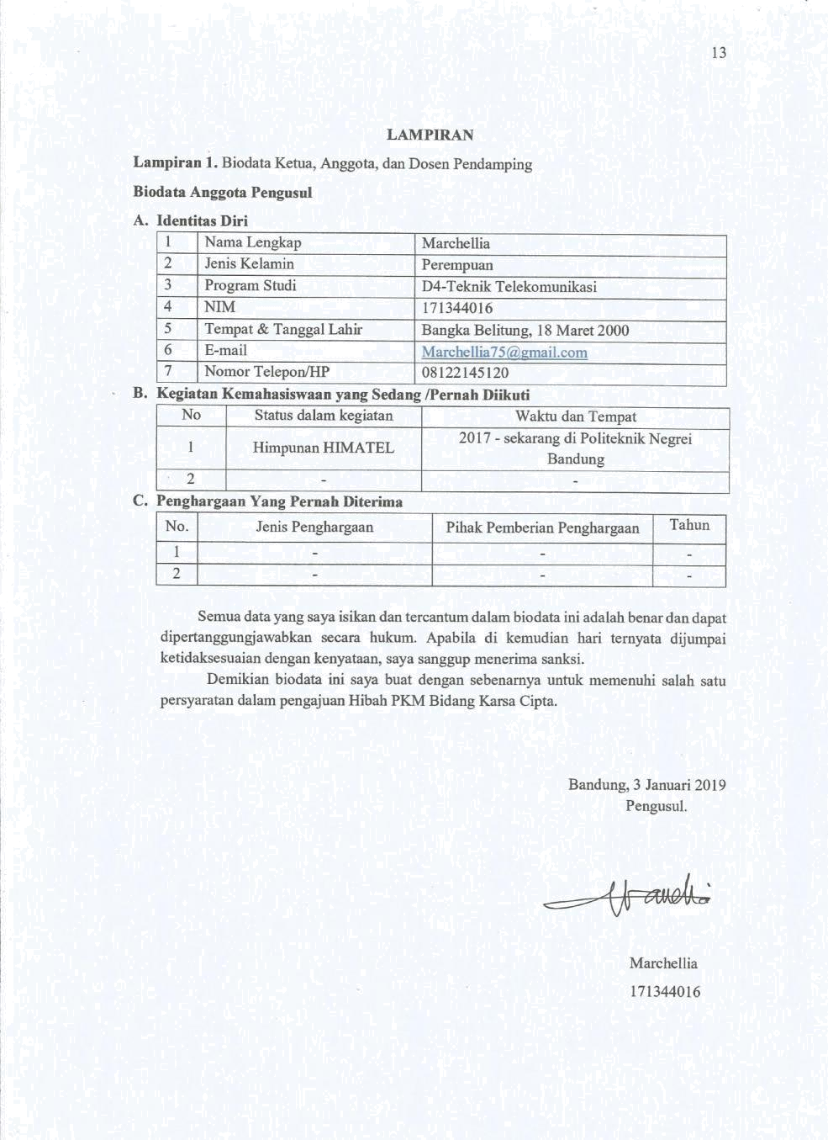
13

 |  |  | LAMPIRAN
Lampiran 1. Biodata Ketua, Anggota, dan Dosen Pendamping
Biodata Anggota Pengusul
A. Identitas Diri
 | 1 | Nama Lengkap |  |  | Marchellia
 | 2 | Jenis Kelamin |  |  | Perempuan
 | 3 | Program Studi |  |  | D4-Teknik Telekomunikasi
 | 4 | NIM |  | 171344016
 | 5 | Tempat & Tanggal Lahir |  |  | Bangka Belitung, 18 Maret 2000
 | 6 | E-mail |  |  | Marchellia75@gmail.com
 | 7 | Nomor Telepon/HP |  | 08122145120
B. Kegiatan Kemahasiswaan yang Sedang /Pernah Diikuti

 | No |  | Status dalam kegiatan |  | Waktu dan Tempat
 | 1 |  | Himpunan HIMATEL |  | 2017 - sekarang di Politeknik Negrei
 | 1 |  | Himpunan HIMATEL |  | Bandung
 | 2 |  | - | -
C. Penghargaan Yang Pernah Diterima
 | No. |  | Jenis Penghargaan |  | Pihak Pemberian Penghargaan | Tahun
 | 1 |  | - |  | - | -
 | 2 |  | - |  | - | -

Semua data yang saya isikan dan tercantum dalam biodata ini adalah benar dan dapat dipertanggungjawabkan secara hukum. Apabila di kemudian hari ternyata dijumpai ketidaksesuaian dengan kenyataan, saya sanggup menerima sanksi.

Demikian biodata ini saya buat dengan sebenarnya untuk memenuhi salah satu persyaratan dalam pengajuan Hibah PKM Bidang Karsa Cipta.

Bandung, 3 Januari 2019

Pengusul.

Marchellia
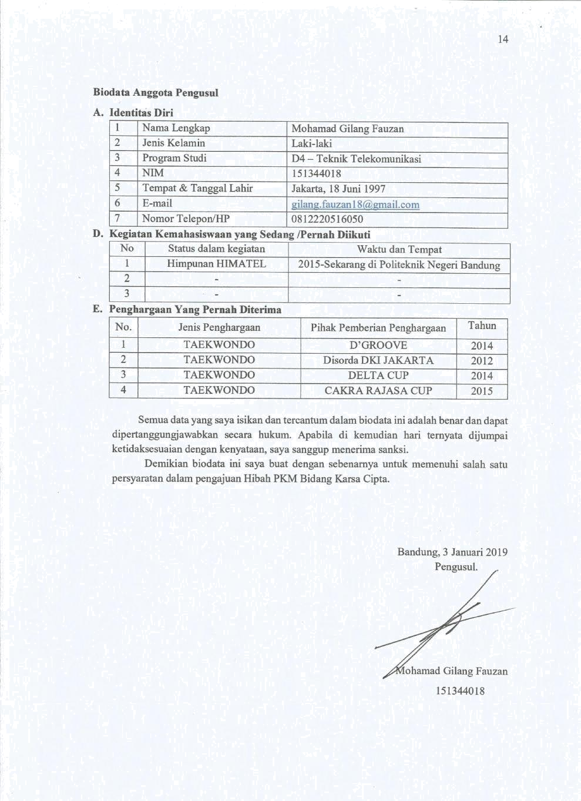
14

Biodata Anggota Pengusul

A. Identitas Diri

1 | Nama Lengkap |  | Mohamad Gilang Fauzan
2 | Jenis Kelamin |  | Laki-laki
3 | Program Studi |  | D4 – Teknik Telekomunikasi
4 | NIM | 151344018
5 | Tempat & Tanggal Lahir |  | Jakarta, 18 Juni 1997
6 | E-mail |  | gilang.fauzan18@gmail.com
7 | Nomor Telepon/HP | 0812220516050
D. Kegiatan Kemahasiswaan yang Sedang /Pernah Diikuti

No | Status dalam kegiatan | Waktu dan Tempat
1 | Himpunan HIMATEL | 2015-Sekarang di Politeknik Negeri Bandung
2 | - | -
3 | - | -
E. Penghargaan Yang Pernah Diterima

No. | Jenis Penghargaan | Pihak Pemberian Penghargaan | Tahun
1 | TAEKWONDO | D’GROOVE | 2014
2 | TAEKWONDO | Disorda DKI JAKARTA | 2012
3 | TAEKWONDO | DELTA CUP | 2014
4 | TAEKWONDO | CAKRA RAJASA CUP | 2015

Semua data yang saya isikan dan tercantum dalam biodata ini adalah benar dan dapat dipertanggungjawabkan secara hukum. Apabila di kemudian hari ternyata dijumpai ketidaksesuaian dengan kenyataan, saya sanggup menerima sanksi.

Demikian biodata ini saya buat dengan sebenarnya untuk memenuhi salah satu persyaratan dalam pengajuan Hibah PKM Bidang Karsa Cipta.

Bandung, 3 Januari 2019

Pengusul.
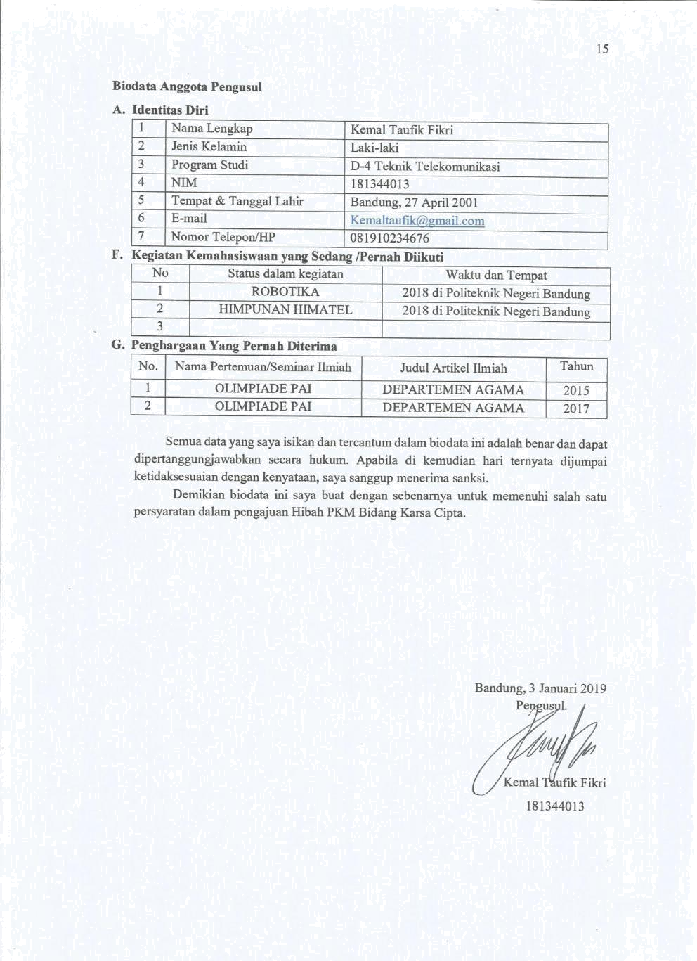
15

Biodata Anggota Pengusul

A. Identitas Diri

1 | Nama Lengkap |  | Kemal Taufik Fikri
2 | Jenis Kelamin |  | Laki-laki
3 | Program Studi |  | D-4 Teknik Telekomunikasi
4 | NIM | 181344013
5 | Tempat & Tanggal Lahir |  | Bandung, 27 April 2001
6 | E-mail |  | Kemaltaufik@gmail.com
7 | Nomor Telepon/HP | 081910234676
F. Kegiatan Kemahasiswaan yang Sedang /Pernah Diikuti

No | Status dalam kegiatan | Waktu dan Tempat
1 | ROBOTIKA | 2018 di Politeknik Negeri Bandung
2 | HIMPUNAN HIMATEL | 2018 di Politeknik Negeri Bandung
3
G. Penghargaan Yang Pernah Diterima

No. | Nama Pertemuan/Seminar Ilmiah | Judul Artikel Ilmiah | Tahun
1 | OLIMPIADE PAI | DEPARTEMEN AGAMA | 2015
2 | OLIMPIADE PAI | DEPARTEMEN AGAMA | 2017

Semua data yang saya isikan dan tercantum dalam biodata ini adalah benar dan dapat dipertanggungjawabkan secara hukum. Apabila di kemudian hari ternyata dijumpai ketidaksesuaian dengan kenyataan, saya sanggup menerima sanksi.

Demikian biodata ini saya buat dengan sebenarnya untuk memenuhi salah satu persyaratan dalam pengajuan Hibah PKM Bidang Karsa Cipta.

Bandung, 3 Januari 2019

Pengusul.

Kemal Taufik Fikri
16

Biodata Dosen Pembimbing

A. Identitas Diri

1 | Nama Lengkap |  | Mohammad Farid Susanto, ST., M.Eng.
2 | Jenis Kelamin |  | Laki-laki
3 | Program Studi |  | Teknik Telekomunikasi
4 | NIP/NIDN |  | 196001121988111001 dan 0012016004
5 | Tempat & Tanggal Lahir |  | Banyuwangi, 12 Januari 1960
6 | E-mail |  | mfarids2003@yahoo.com / mfarids@olban.ac.id
7 | Nomor Telepon/HP |  | 08122145120 / 085286777555
B. Riwayat Pendidikan

 | S1 | S2 | S3
Nama Institusi | ITENAS BANDUNG | UGM
Nama Institusi | ITENAS BANDUNG | YOGYAKARTA
Jurusan | Teknik Elektro | Teknik Elektro
Tahun Masuk-Lulus | 1990-1995 | 2009-2011

- Rekam Jejak Tri Dharma PT C.1. Pendidikan/Pengajaran
 | No. | Nama Mata Kuliah | Wajib/Pilihan | Sks
 | 1 | Sistem komunikasi serat optik | Wajib | 3
 |  | (Teori /Praktek) | Wajib | 3
 | 2 | Jaringan komunikasi data (Teori | Wajib | 3
 |  | /Praktek) | Wajib | 3
 | 3 | Teknik Penyambungan (Teori | Wajib | 3
 | 3 | /Praktek) | Wajib | 3
C.2 Penelitian
 | No. | Judul Peneltian | Penyandang Dana | tahun
 | 1 | Perancangan Dan Implementasi
 |  | Jaringan Komunikasi | MANDIRI POLBAN | 2016
 |  | Menggunakan Radio Internet | MANDIRI POLBAN | 2016
 |  | Protokol Point To Point
 | 2 | Perancangan Dan Implementasi
 |  | Sistem Salam Sapa Untuk | MANDIRI POLBAN | 2018
 |  | Pengunjung Pada Minimarket | MANDIRI POLBAN | 2018

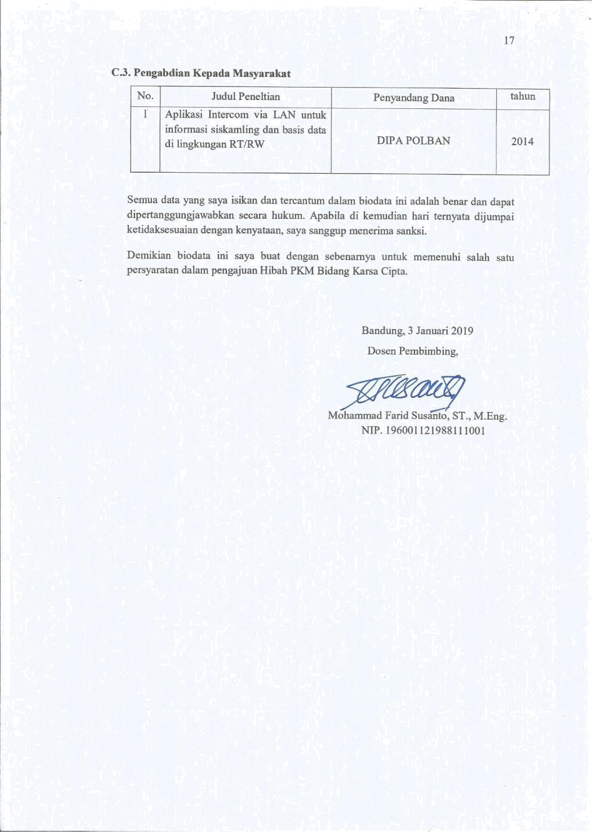
17

ketidaksesuaian dengan kenyataan, saya sanggup menerima sanksi.

Demikian biodata ini saya buat dengan sebenarnya untuk memenuhi salah satu persyaratan dalam pengajuan Hibah PKM Bidang Karsa Cipta.

Bandung, 3 Januari 2019

Dosen Pembimbing,

Mohammad Farid Susanto, ST., M.Eng.

NIP. 196001121988111001
 |  |  |  |  |  |  |  |  |  |  |  |  |  |  |  |  |  | 18
Lampiran 2. Justifikasi Anggaran Kegiatan
1. | Peralatan Penunjang
 |  | Material |  |  | Kuantitas |  |  |  |  |  |  |  | Harga |  |  |  | Jumlah (Rp)
 |  | Material |  |  |  |  |  |  |  | Satuan (Rp)
 | Modul sensor Gyroscope GY-521 |  |  |  | 4 buah |  |  |  |  |  |  | 80.000 |  |  |  |  |  | 320.000
 | Mobil remote control |  |  |  | 1 buah |  |  |  |  |  |  | 2.960.000 |  |  |  | 2.960.000
 | Arduino Uno R3 |  |  |  | 4 buah |  |  |  |  |  |  | 200.000 |  |  |  |  |  | 800.000
 | OV7670 Camera Module OV 7670 Kamera |  |  |  | 4 buah |  |  |  |  |  |  | 180.000 |  |  |  |  |  | 720.000
 | CMOS VGA Modul Arduino 640x480
 | Modul Wi-Fi esp8266 |  |  |  | 4 buah |  |  |  |  |  |  | 50.000 |  |  |  |  |  | 200.000
 | Modul GPS UBLOX NEO06MV2 |  |  |  | 2 buah |  |  |  |  |  |  | 300.000 |  |  |  |  |  | 600.000
 | SIM900 GSM GPRS Shield module |  |  |  | 4 buah |  |  |  |  |  |  | 250.000 |  |  |  | 1.000.000
 | Modul Step Down lm2596 |  |  |  | 4 buah |  |  |  |  |  |  | 50.000 |  |  |  |  |  | 200.000
 | Nomor Telkomsel simpati perdana 4G |  |  |  | 2 buah |  |  |  |  |  |  | 150.000 |  |  |  |  |  | 300.000
 | Toolset Elektronik |  |  |  | 1 set |  |  |  |  |  |  | 650.000 |  |  |  |  |  | 650.000
 |  | SUB TOTAL (Rp) |  |  |  |  |  |  |  |  |  |  |  |  |  |  | 7.750.000
2. | Bahan Habis Pakai
 |  | Material |  |  |  |  | Kuantitas |  |  |  |  |  | Harga Satuan |  |  |  |  |  |  |  | Jumlah
 |  |  |  |  |  |  |  |  |  |  |  |  | (Rp) |  |  |  |  |  |  |  | (Rp)
 | Casing Akrilik |  |  |  |  |  | 1 buah |  |  |  |  |  |  | 500.000 |  |  |  |  |  | 500.000
 | Casing Mikrokontroler |  |  |  |  |  | 1 buah |  |  |  |  |  |  | 50.000 |  |  |  |  |  | 50.000
 | Push Button |  |  |  |  |  | 2 buah |  |  |  |  |  |  |  | 5.000 |  |  |  |  | 10.000
 | LED |  |  |  |  |  | 3 buah |  |  |  |  |  |  |  | 2.000 |  |  |  |  | 6.000
 | Resistor (varian) |  |  |  |  |  | 2 set |  |  |  |  |  |  | 10.000 |  |  |  |  |  | 20.000
 | Kapasitor (varian) |  |  |  |  |  | 2 set |  |  |  |  |  |  | 20.000 |  |  |  |  |  | 40.000
 | Jumper (varian) |  |  |  |  |  | 5 set |  |  |  |  |  |  | 100.000 |  |  |  |  |  | 100.000
 | PCB & Etching |  |  |  |  |  | 1 buah |  |  |  |  |  |  | 450.000 |  |  |  |  |  | 450.000
 | Battery holder |  |  |  |  |  | 1 buah |  |  |  |  |  |  | 15.000 |  |  |  |  |  | 15.000
 | Protoboard |  |  |  |  |  | 2 buah |  |  |  |  |  |  | 50.000 |  |  |  |  |  | 100.000
 | Timah |  |  |  |  |  | 1 roll |  |  |  |  |  |  | 40.000 |  |  |  |  |  | 40.000
 | Pulsa nomor telkomsel |  |  |  |  |  | 1 buah |  |  |  |  |  |  | 150.000 |  |  |  |  |  | 150.000
 | Power blank |  |  |  |  |  | 1 buah |  |  |  |  |  |  | 400.000 |  |  |  |  |  | 400.000
 | Baut & Mur |  |  |  |  |  | 1 set |  |  |  |  |  |  | 75.000 |  |  |  |  |  | 75.000
 |  | SUB TOTAL (Rp) |  |  |  |  |  |  |  |  |  |  |  |  |  |  |  |  |  |  | 1.956.000

 |  |  |  |  |  |  |  | 19
3. | Biaya Perjalanan
 |  | Material |  | Volume |  | Harga Satuan (Rp) |  |  | Jumlah (Rp)
 | Perjalanan ke toko elektronik di Bandung |  |  | 30 liter |  | 10.400 |  |  | 312.000
 | Rapat tim |  |  | 10 kali |  | 50.000 |  |  | 500.000
 |  |  | SUB TOTAL (Rp) |  |  |  |  |  | 812.000
4. | Lain-lain
 |  | Material | Kuantitas | Harga Satuan (Rp) |  |  |  | Jumlah (Rp)
 |  | Penulisan Laporan | 1 Set |  | 300.000 |  |  | 300.000
 |  | Jurnal |  |  | 1.500.000 |  |  | 1.500.000
 |  |  | SUB TOTAL (Rp) |  |  |  |  | 1.800.000

20

Lampiran 3. Susunan Organisasi Tim Pelaksana dan Pembagian Tugas

 |  |  | Bidang | Alokasi | Uraian
No. | Nama/NIM | Program Studi | Bidang | Waktu | Uraian
No. | Nama/NIM | Program Studi | Ilmu | Waktu | Tugas
 |  |  | Ilmu | (jam/minggu) | Tugas
 | Mohamad Gilang | D4 – Teknik | Teknik |  | Kontrol
1 | Fauzan | D4 – Teknik | Teknik | 5 bulan | Kontrol
1 | Fauzan | Telekomunikasi | Elektro | 5 bulan | Sistem
 | /151344018 | Telekomunikasi | Elektro |  | Sistem
2 | Marchellia | D4 – Teknik | Teknik | 5 bulan | Perancangan
2 | /171344016 | Telekomunikasi | Elektro | 5 bulan | Sistem
 | Kemal Taufik | D4 – Teknik | Teknik |  | Desain
3 | Kemal Taufik | D4 – Teknik | Teknik | 5 bulan | Skematik
3 | Fikri /181344013 | Telekomunikasi | Elektro | 5 bulan | Skematik
 | Fikri /181344013 | Telekomunikasi | Elektro |  | Sistem

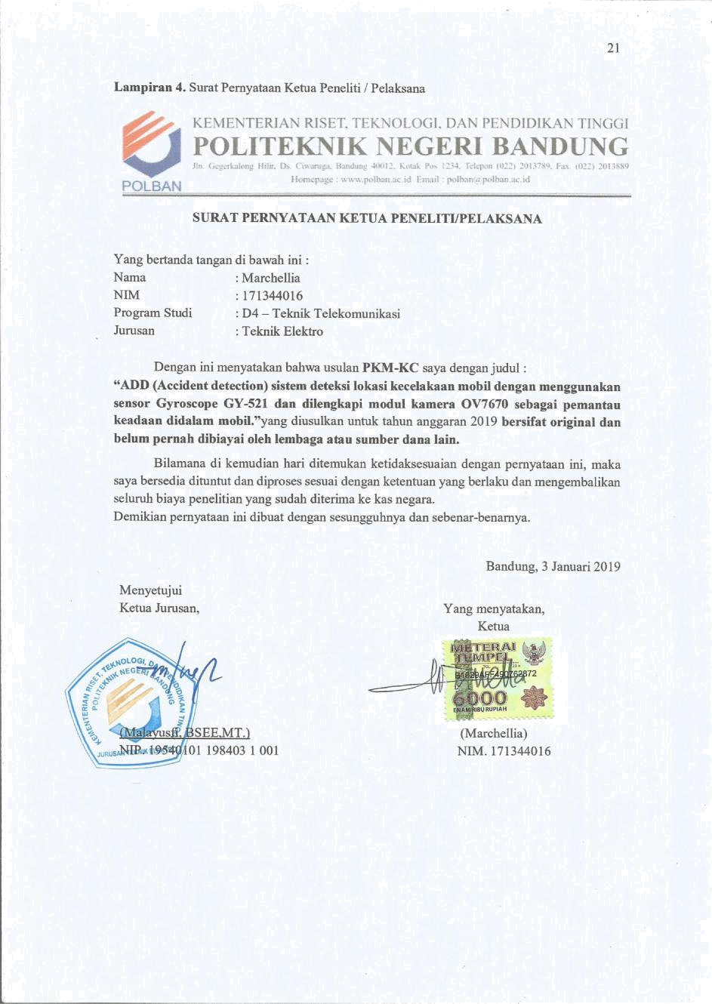
21

Lampiran 4. Surat Pernyataan Ketua Peneliti / Pelaksana
22

Lampiran 5. Gambaran Teknologi yang Hendak Diterapkembangkan
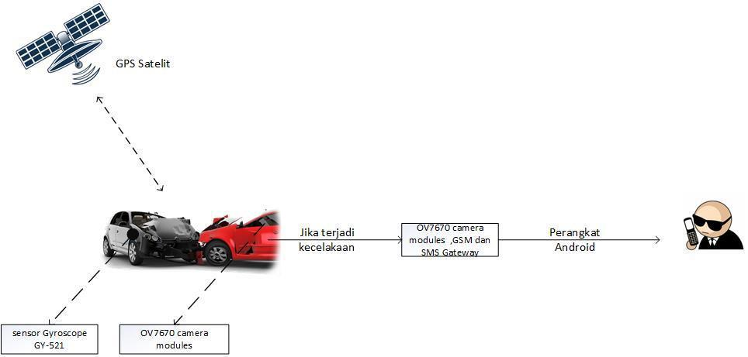

Gambar 5.1 Ilustrasi Sistem

Pada ilustrsi sistem pada gamabar 5.1. Saat kendaraan tejadi kecelakaan, banyak keluarga yang mendapatkan informasi terjadinya kecelakaan itu membutuhkan waktu yang lama. Maka kami mengusulkan suatu system yang dapat mendeteksi terjadinya kecelakaan dan memberi informasi berupa notifikasi sms atau foto kepada keluarga atau kerabat terdekat dengan cepat. Digunankan sensor gyroscope GY-521 yang dapat mendeteksi rotasi atau perputaran suatu perangkat berdasarkan gerakan yang dipasang didalam mobil. Jadi jika terjadi kecelakaan maka sensor gyroscope GY-521 akan mengirim data berupa nilai perputaran atau rotasi dan apabila nilai yang didapatkan melebihi nilai ambang batas maka moduls GSM siap menirim notifikasi ke keluarga dan OV7670 camera modules pun akan mengirim foto keadaan didalam mobil, apakah pengendara masih di dalam mobil atau tidak. Pada telepon genggam pengendara akan terdapat pesan konfirmasi untuk mengirim koordinat kecelakaan ke keluarga.
23

Gambar 5.2 Blok Diagram Sistem

Sensor Gyroscope GY-521 dipasang didalam mobil sebagai fungsi pendeteksi benturan yang terjadi dengan cara membandingan nilai yang diterima dengan nilai ambang batas. Nilai ambang batas sebelumnya ditetapkan, jika benturan keras dan melebihi nilai ambang maka terdeteksi kecelakaan. Data yang diterima akan dikirim ke mikrokontroler dan OV7670 camera modules akan memberikan data keadaan didalam mobil sedangkan modul GSM akan megirim koordinat kecelakaan.
24
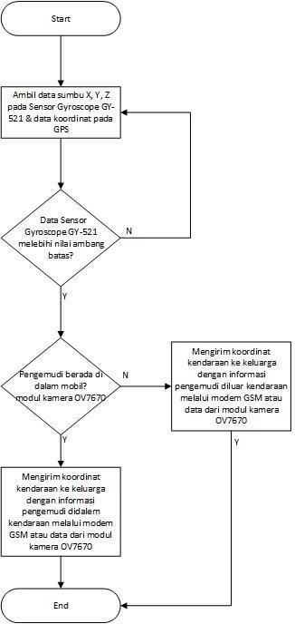

Gambar 5.3 Flowchart sistem

Pada Flowchart sistem gambar 5.3, Sensor Gyroscope GY- 521 dipasang didalam kendaraan yang akan membaca perputaran rotasi yang dialami kendaraan. Sebelumnya telah ditetapkan batas terjadinya kecelakaan. Setelah data yang dibaca oleh sensor Gyroscope GY- 521 akan dikirim dan diolah oleh mikrokontroller untuk dibandingkan dengan nilai ambang batas tersebut. Modul kamera 0V7670 akan berkerja memberikan data apakah pengemudi ada didalam kendaraan atau tidak. Setelah terjadnya benturan maka pesan akan dikirim kepihak keluarga melalui SMS dan juga mengirimkan titik koordinat terjadinya kecelakaan.

